ЖИЗНЬ ПРЕКРАСНА!!!
Многие думают, что они станут счастливыми, когда у них будет много денег и возможностей.
Они могут не ценить то, что имеют сегодня.
Попробуй радоваться каждой минуте своей жизни, полюбить окружающих тебя людей, быть благодарным за то, что у тебя уже есть и тогда к тебе придёт желаемое.
Нужно научиться из любой неприятной ситуации извлекать опыт для успешной жизни.
Попробуй изменить своё отношение к проблеме.
Если уже что-то случилось, расскажи о своих переживаниях и подумай, как решить проблему (можно обратиться за помощью к близким людям).
Счастлив не тот, кто не имеет проблем, а тот, кто готов их решать.
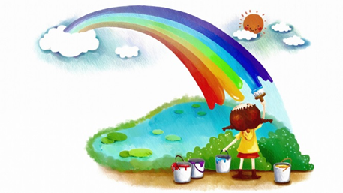Трудности в жизни могут быть у каждого, но все по-разному к ним относятся. У тебя есть уникальная возможность учиться быть слабым и сильным, совершать ошибки и исправлять их, ставить цели и покорять вершины.
Трудности закаляют нас, учат быть сильнее, мудрее.
Не каждый может справиться со своими эмоциями один на один, но рядом всегда есть люди, которые готовы выслушать и помочь.
Порой человек переживает неудачи.
Главное-рассказать о проблеме близким и родным людям, а затем отвлечься от неё.
Вспомни, какое занятие приносит тебе хорошее настроение и займись им.
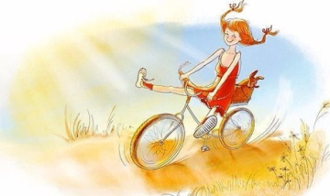Когда ничего не ладиться, хочется махнуть на всё рукой и сказать: «Всё пропало! Я ничего не могу сделать!»
Борись до конца, сделай всё возможное, для того, чтобы преодолеть трудности.
Упорство всегда приносит победу.
Научись сполна наслаждаться минутами жизни. Когда ты думаешь о чём-то плохом, расслабься, закрой глаза, сделай несколько раз глубокий вдох и выдох, скажи себе: «Я спокоен, я справлюсь».
Первая настоящая дружба, первая любовь, первые трудности, первая победа и поражение-всё это часть твоего опыта.
Опыт всегда имеет эмоциональный окрас, он бывает положительным или отрицательным. Благодаря жизненным трудностям ты становишься сильнее.
Ты имеешь право радоваться или грустить, любить или ненавидеть, бояться или защищать…
Жизнь как зебра состоит из разных полос, и только ты решаешь, каких в ней полос больше.
Смысл жизни в самой жизни. Люби и дорожи ею. Она у тебя одна. На земле нет ни одного точно такого же человека как ты! Научись радоваться жизни, небу, солнцу, облакам, улыбкам и радуге на небе.
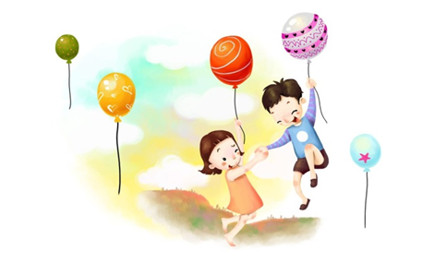
Гродненский районный СПЦ
2019

